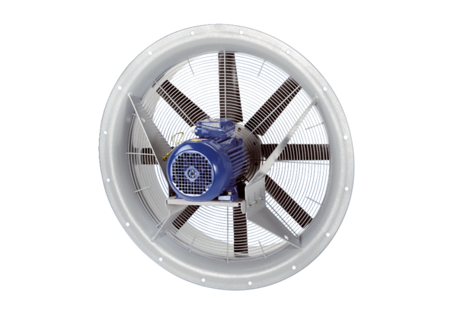Осевой вентилятор DAS 80/4Комплект поставки: 1 штукАссортимент: C
Номер артикула: 0083.0856Изготовитель: MAICO

